  Secrétariat général commun | Fiche de procédure |  |  | FP-SI-P4-03  Création : 07/08/2025  Mise à jour :  Version 1.1
Intitulé de la procédure : WAPT - Déploiement de poste

Champ d’application : SINUM pôle assistance – pôle n°4

Mode d’emploi

- Préparer le poste :
  - Mettre à jour le BIOS depuis une clé usb. (Hors re mastérisations)
  - Appliquer les paramétrages du BIOS
    - Poste HP : Voir Fiches tirées du site NOEMI
    - Lenovo : Voir Fiches tirées du site NOEMI

- Lancement de WinPE :
  - Accéder au menu de démarrage du BIOS
    - Poste HP : Appuyer sur F9 au démarrage
    - Poste Lenovo : Appuyer sur F12 au démarrage (ou Fn+F12)
    - Poste DELL : Appuyer sur F12 au démarrage

    - SOIT par PXE : IPV4 pour un déploiement PXE, puis choisir l’image WAPT :

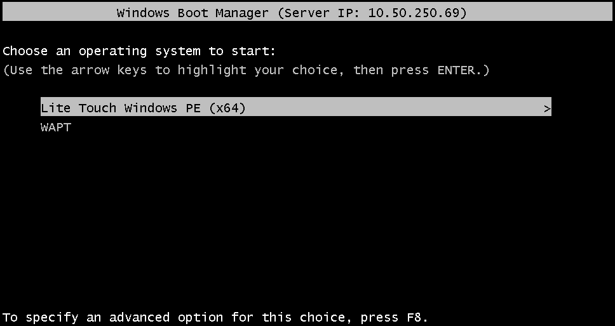

    - OU par clé usb bootable contenant l’image WADS
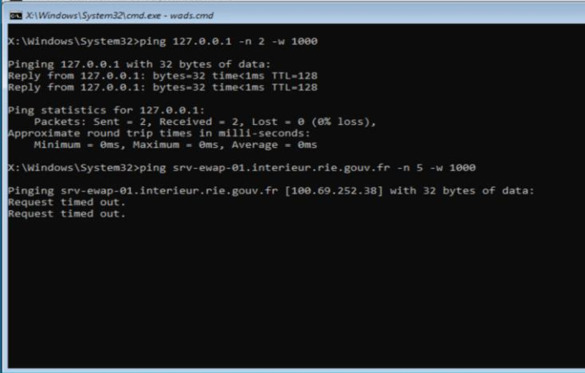
Résultat : L’ordinateur cible va se connecter au serveur de déploiement :

- Nommage du Poste : Une fois l’image chargée l’interface de masterisation est fonctionnelle.
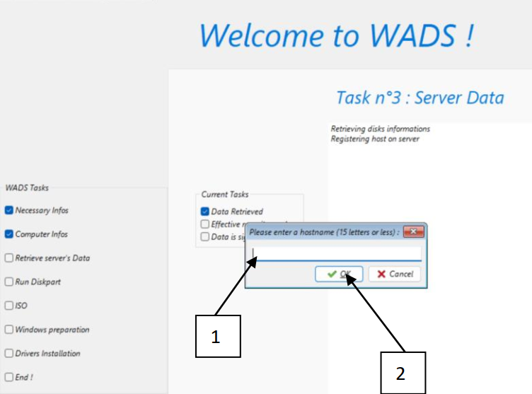
    - Entrer le nom de votre pc suivant la nomenclature mise en place : X-Entité-AASSS
      - X = N pour un Noemi, W pour un PC fixe
      - Entité = PREF50 / DDTM50 / DDPP50 / DDETS50
      - AA = Deux derniers chiffres de l’année présente sur l’étiquette d’inventaire.
      - SSS = Trois derniers chiffres de l’étiquette du numéro d’inventaire.
Exemple d’un NOEMI en préfecture ayant une étiquette 2025.NOEMIEPC05.0025 :
N-PREF50-25025
    - Valider.

- Configuration du déploiement : Se rendre sur la console WAPT
  - Ouvrir l’onglet déploiement d’OS et Actualiser la liste
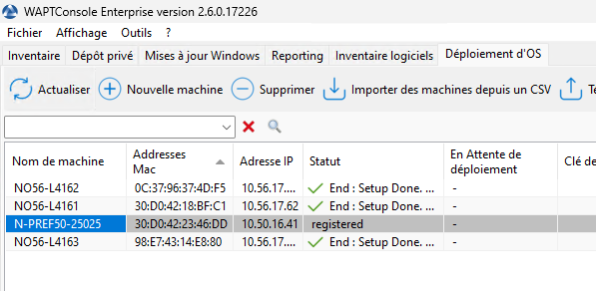
  - Clic droit sur la ligne de votre poste cible.
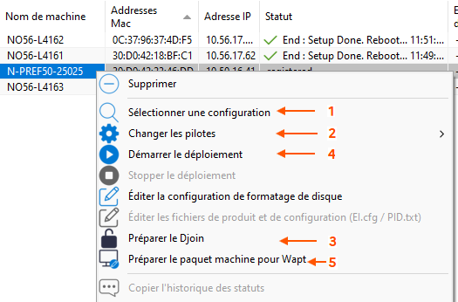
    - Sélectionner la configuration parmi les suivantes :
zo-W11-23h2-base : Pour les pc adsl
zo-W11-23H2-noemi-ate : Pour les NOEMI DDI
zo-W11-23H2-noemi-ate-fixe : Pour des TINY DDI noémisé
zo-W11-23H2-noemi-pref : Pour les NOEMI PREF
zo-W11-23H2-noemi-pref-fixe : Pour les TINY PREF noémisé
zo-W11-23H2-workstation-ddi : Pour les TINY DDI
zo-W11-23H2-workstation-pref : Pour les TINY PREF

    - Choisir manuellement le paquet de pilotes.
    - Préparer le Djoin
      - Actualiser puis choisir un contrôleur de domaine dans le menu déroulant.
      - Se connecter avec son compte admin (si le compte proposé n’est pas admin)
      - Si le poste est déjà dans l’AD régler ce paramètre sur Overwrite
      - Chercher l’OU de réception.
      - Enfin, Enregistrer pour ajouter le poste à l’AD.
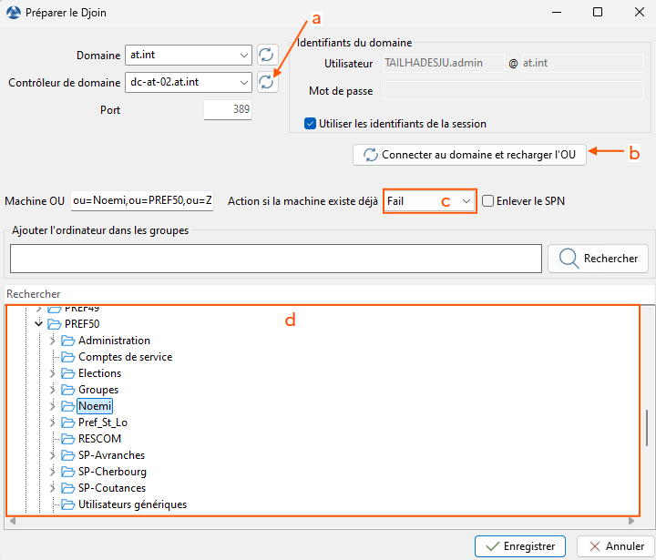
    - Cas particulier : Si le PC existe déjà dans l’onglet Inventaire, il faut le supprimer ou utiliser la fonction « Exporter les machines sélectionnées vers WADS ».

    - Démarrer le déploiement :
      - Clic droit sur Démarrer le déploiement
      - Sur le poste cible, cliquer sur *Retry Deployment*
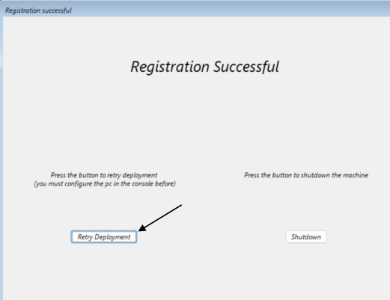

L’installation se lance :
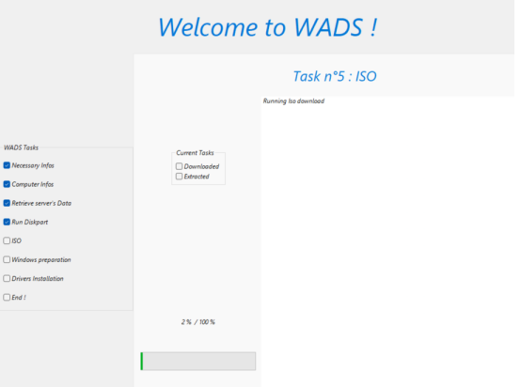
    - Optionnel : Préparer le paquet de la machine :
Par défaut un paquet d’application est affecté à l’OU dans WAPT, il est possible d’ajouter un paquet à la machine au besoin. Exemple : Paquet d’une version spécifique du logiciel QGIS.

- Finalisation de l’installation :

  - Une fois l’installation de l’OS terminée :
    - Dans l’onglet Inventaire, actualiser la liste puis clic droit sur la machine pour lancer les installations.
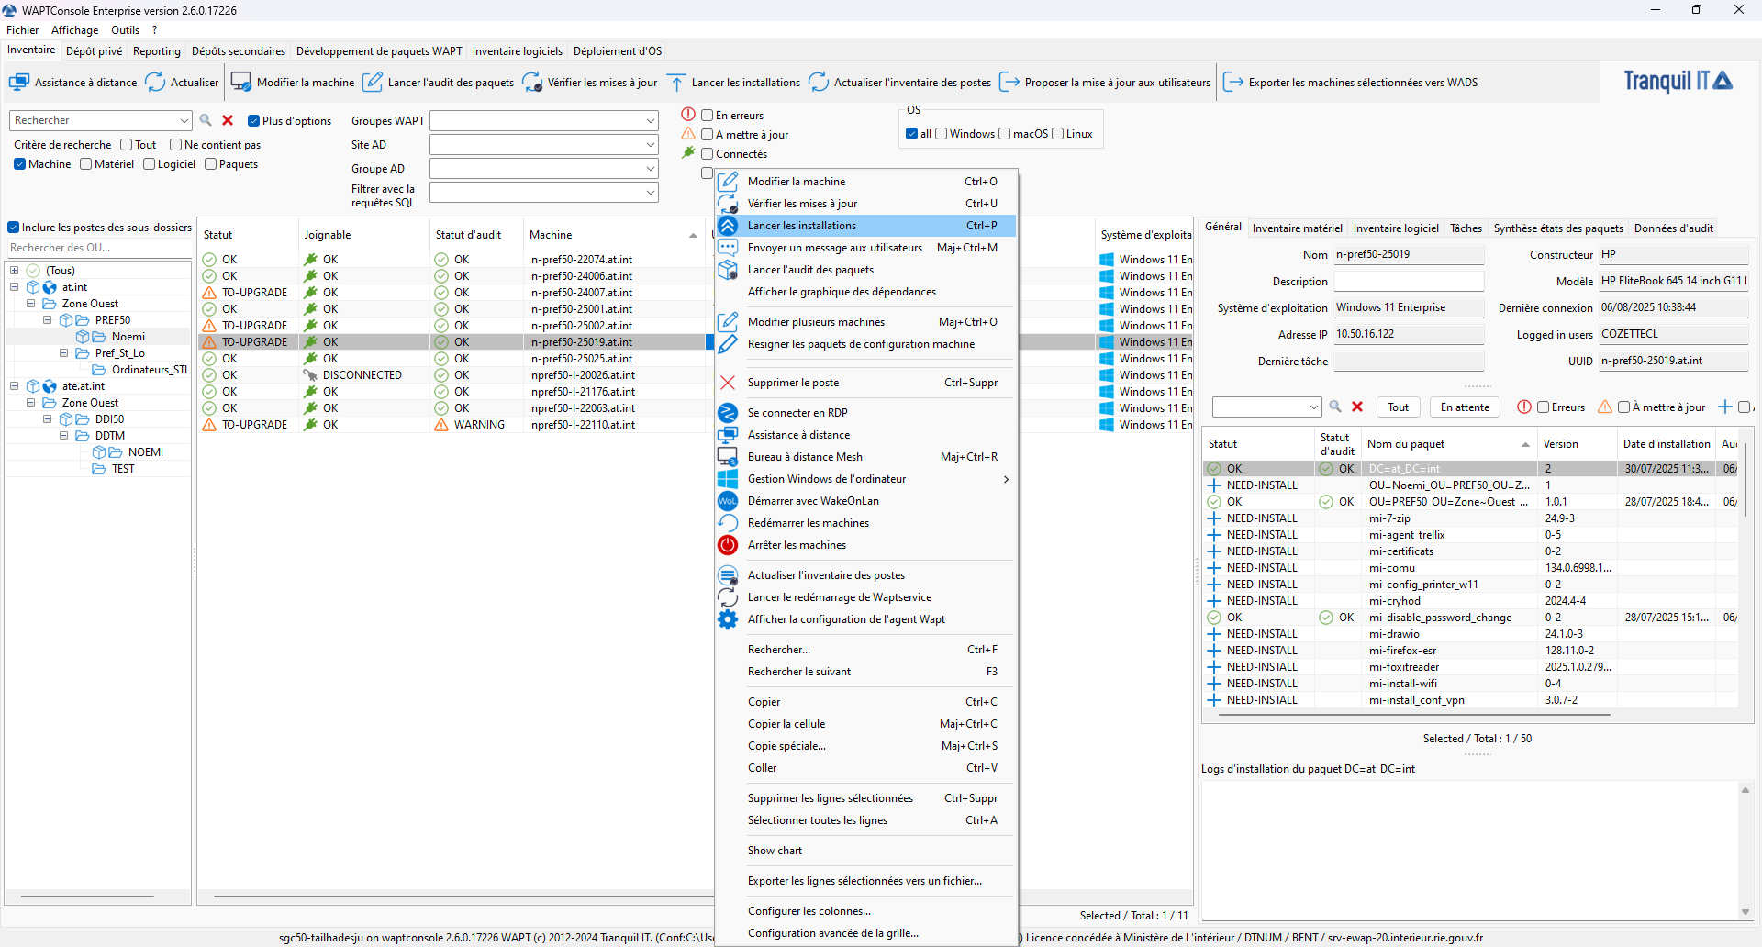
    - Dans le résumé de la machine, à droite de la fenêtre, ouvrir l’onglet Tâches pour suivre les installations.
    - Actualiser la liste des machines afin de vérifier le status.

- Ajouter les groupes de sécurité au poste sur Active Directory : Avec PowerShell sur machine admin.
    - Pour un NOEMI : Ajout de la description, ajout aux groupes NOEMI et Ring
Set-PREF50ADNoemi -Nom *Nom du NOEMI* -Entite *Choix de l’entité*
    - Pour un PC fixe : Ajout du poste dans un Ring
Set-PREF50ADPC -Nom *Nom du PC* -Site *Choix du site destinataire*

- Redémarrer le pc autant de fois que nécessaire pour finaliser l’installation. Entre l’application des GPO et le cryptage du disque plusieurs reboot seront demandés.
- Supprimer l’ordinateur de l’onglet Déploiement d’OS

Support d’enregistrement

S:\SIDSIC-Technique\Procédures - Formulaires\SINUM Pôle n°4 - Assistance\FP-SI-P4-03 - WAPT - Déploiement de poste.odt

Rédaction par :  Julien TAILHADES  Direction/service : Service Informatique Numérique  Date : 07/08/2025 |  | Vérification par le RSSI :  Pascal PRUVOST  Date : xx/xx/2025 | Validation par :  Chef SINUM et son adjoint  Khalid HICHOUR  Franck BARRE  Date : xx/xx/2025

